**Kobras 2016/2017 eelvoor, benjaminid**

**1. Veebilehitsejad**

**Mis aastal loodi esimene veebilehitseja (brauser)?**

[Raadionupud: 1]

1. 1970
2. 1980
3. 1990
4. 2000

**2. Eesti esimene**

**Kes on/oli Andero Sepp?**

[Raadionupud: A]

1. Eesti esimene veebikonstaabel
2. Eesti esimene programmeerija
3. Eesti esimene arvutiinsener
4. Eesti esimene küberkurjategija

**3. Facebook**

Siimu sõber Kaarel jättis oma telefoni lauale ja läks ise teise tuppa. Siim avas telefonis Facebooki rakenduse ja avaldas seal Kaarli nime all Katile armastust.

**Kas ta tohtis seda teha?**

[Raadionupud: d]

1. Muidugi, see oli ju nali
2. Jah, Kaarel on ise süüdi, et oma telefoni vedelema jättis
3. Ilus tegu see polnud, aga mitte midagi seadusevastast
4. Ei, võõra nime all esinemine on seadusega keelatud

**4. Andmete hoidmine**

**Kuidas nimetatakse arvuti osa, mis hoiab parajasti töötavat tarkvara ja selle kasutatavaid andmeid ning tühjeneb arvuti väljalülitamisel?**

[Raadionupud: 2]

1. Kõvaketas (HDD)
2. Operatiivmälu (RAM)
3. Optiline ketas (CD, DVD)
4. Püsimälu (ROM)

**5. Kännu tabamine**

Kobras Jaak mängib mängu, kus eesmärk on käbiga kahurist lastes kändu tabada. Mängu igal tasemel pannakse känd mingile kaugusele ja mängija võib selle tabamiseks korduvalt tulistada. Kahuri asukoht ja laskenurk on fikseeritud, aga mängija saab valida käbi kahurist väljumise kiiruse. Kännu kaugus on alati selline, et mingi täisarvulise algkiirusega lastud käbi seda tabab.



Mängus on võimalik kahurit juhtida järgmiste käskudega:

* seada käbi algkiiruseks mingi arv nullist kuni kahuri maksimumini;
* vähendada käbi algkiirust mingi arvu võrra;
* suurendada käbi algkiirust mingi arvu võrra;
* tulistada käbi välja parajasti kehtiva algkiirusega.

**Milline järgmistest programmidest EI TAGA, et käbi kindlasti kändu tabab?**

[Raadionupud: C]

1. 1. seada algkiiruseks 0  
   2. korrata järgmisi käske, kuni käbi tabab kändu  
   2.1. suurendada algkiirust 1 võrra  
   2.2. tulistada
2. 1. seada algkiiruseks maksimaalne võimalik  
   2. korrata järgmisi käske, kuni käbi tabab kändu  
   2.1. tulistada  
   2.2. vähendada algkiirust 1 võrra
3. 1. seada algkiiruseks juhuslik arv  
   2. korrata järgmisi käske, kuni käbi tabab kändu  
   2.1. suurendada algkiirust 1 võrra  
   2.2. tulistada
4. 1. seada algkiiruseks 0  
   2. korrata järgmisi käske, kuni käbi tabab kändu või lendab üle kännu  
   2.1. suurendada algkiirust 5 võrra  
   2.2. tulistada  
   3. kui käbi lendas üle kännu, korrata järgmisi käske, kuni käbi tabab kändu  
   3.1. vähendada algkiirust 1 võrra  
   3.2. tulistada

**6. Autod**

Mustad ja valged autod liiguvad järgmiste reeglite järgi:

* Valgel autol kulub 3 minutit, et sõita punktist A ristmikule C.  
  Mustal autol kulub 2 minutit, et sõita punktist B ristmikule C.
* Kui valge auto ületab ristmiku, väljub punktist A kohe järgmine valge auto.  
  Kui must auto ületab ristmiku, väljub punktist B kohe järgmine must auto.
* Kui kaks autot jõuavad ristmiku juurde samal ajal, sõidab must auto kohe üle ristmiku ja valge auto ootab 1 minuti.

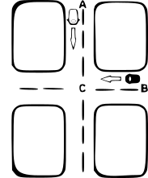

**Mitu valget ja mitu must autot ületavad ristmiku 12 minutiga?**

[Raadionupud: A]

1. 3 valget, 6 musta
2. 4 valget, 6 musta
3. 5 valget, 5 musta
4. 6 valget, 3 musta

**7. Kaubalift**

Lao ees on rida kaubaaluseid. Iga aluse peal on kirjas tema kaal kilogrammides.

Alused on vaja liftiga lao teisele korrusele saata. Lift hakkab automaatselt liikuma, kui sellel on vähemalt 80 kg kaupa, aga ei suuda kanda rohkem kui 100 kg. Kui lift laos tühjaks tõstetakse, tuleb ta automaatselt alla tagasi.

Ukseesine on nii kitsas, et laadur võtab reast alati liftile lähima aluse. Kui selle lisamine lifti tekitaks ülekoormuse, paneb laadur selle aluse liftist paremale maha ja võtab vasakult järgmise aluse.

Kui lifti uksest vasakul olevad alused on otsas, hakkab laadur samamoodi töötlema paremale ootele pandud aluste rida.

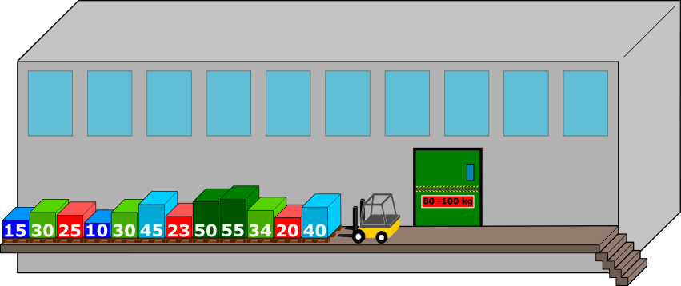

**Mitme liftitäiega saavad kõik kaubad lattu?**

[Tekstikast: Kolme]

**8. Sünnipäevatort**

Benno saab täna 11-aastaseks. Nagu igal aastal, ootab ta väga torti ja sellel olevaid küünlaid. Kahjuks on tema emal alles ainult viis küünalt. Õnneks aga oskab ema ka viie küünlaga päris suuri arve esitada. Selleks paneb ta küünlad tordile ritta.



Kui kõige parempoolsem küünal põlema süüdata, märgib see arvu 1. Paremalt teise küünla süütamine märgib kaks korda suuremat arvu 2. Paremalt kolmanda küünla süütamine märgib jälle kaks korda suuremat arvu 4. Samamoodi jätkub kahekordistamine ka järgmiste küünaldega.

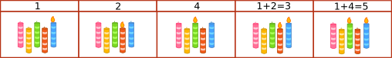

Kui mitu küünalt korraga põlevad, liidetakse nende tähistatavad arvud kokku. Näiteks kui kaks kõige parempoolsemat küünalt põlevad, tähistab see arvu 1 + 2 = 3.

**Millised küünlad peaks süütama, et tähistada arvu 11?**

[Raadionupud: d]

1. 
2. 
3. 
4. 

**9. Neli asjatoimetust**

Aleksandral on vaja pika vahetunni (12:00 kuni 13:00) jooksul teha neli asja:

* osta raamatupoest raamat;
* osta toidupoest piima;
* panna ostetud raamat posti;
* süüa kohvikus lõunat.

Aleksandra teab, kui palju tal igas asutuses aega kulub, kui ta väldib tipptundi (tipptunnil kuluks rohkem aega):

|  |  |  |
| --- | --- | --- |
| Asutus | Ajakulu | Tipptund |
| Raamatupood | 15 min | 12:40‒13:00 |
| Toidupood | 10 min | 12:00‒12:40 |
| Postkontor | 15 min | 12:00‒12:30 |
| Kohvik | 20 min | 12:30‒12:50 |

**Mis järjekorras peaks Aleksandra asutusi külastama?**

[Järjestus: 1, 3, 4, 5]

1. Raamatupood
2. Toidupood
3. Postkontor
4. Kohvik

**10. Aardekaart**

Annal on kaart ja selle tagaküljel on kirjas, et aarde asukoht on (7|7), aga ta ei mäleta, millisest kaardi punktist alates ridu ja veerge nummerdatakse ning kas koordinaadid kasvavad vasakult paremale või paremalt vasakule, ülevalt alla või alt üles.

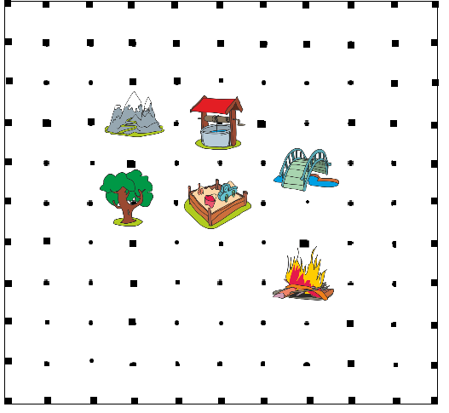

Anna teab siiski, et kaevu  asukoht on (7|5) ja lõkkeaseme  asukoht on (3|3).

**Kuhu on aare peidetud?**

[Järjestus: B, c, d, a]

1. Mägedesse 
2. Puu  õõnde
3. Liivakasti 
4. Silla  alla

**11. Punamütsike ja hunt**

Punamütsike kohtab metsas hunti ja ütleb talle: „Tead, eile ma luiskasin päev otsa!”

Hunt vastab talle: „Huvitav kokkusattumus, mina ka!”



On teada, et Punamütsike valetab esmaspäeviti, teisipäeviti ja kolmapäeviti, hunt aga neljapäeviti, reedeti ja laupäeviti. Ülejäänud nädalapäevadel räägivad nad tõtt.

**Mis päeval nad metsas kohtusid?**

[Raadionupud: 5]

1. Esmaspäeval
2. Teisipäeval
3. Kolmapäeval
4. Neljapäeval
5. Reedel
6. Laupäeval
7. Pühapäeval

**12. Lukk**



**Milline võti sobib lukuauku?**

[Raadionupud: F]

1. 
2. 
3. 
4. 
5. 
6. 
7. 
8. 

**13. Otsi ja asenda**

Kostja laseb tekstitöötlusprogrammil asendada tekstis „bananarama anagrammimaania ajas vanaema sanatooriumist ajama panema” kõik teksti „ana” esinemised tekstiga „vanana”.

**Mitu asendust tehakse?**

[Tekstikast: Kolm]

**14. Läkski sassi**

**Millise tekstiga nupule vajutad, kui tahad dialoogiaknas tehtud valikutest loobuda?**

[Märkeruudud: a,b]

1. Cancel
2. Done
3. Reset
4. OK

**15. Infootsing**

Interneti otsimootorid lubavad päringus märksõnade vahel kasutada sümboleid | ja &. Kui kahe märksõna vahel on |, otsitakse lehti, kus esineb vähemalt üks neist märksõnadest. Kui märksõnade vahel on &, otsitakse aga ainult selliseid, kus esinevad mõlemad märksõnad.

Allolevas tabelis on kolm päringut ja leitud lehtede arvud:

|  |  |
| --- | --- |
| Päring | Lehti |
| arvuti | ajalugu | 31 000 000 |
| arvuti & ajalugu | 1 000 000 |
| arvuti | 24 000 000 |

**Mitu lehte leitakse, kui päringus on ainult sõna „ajalugu”?**

[Number: 8 000 000]